Milí osmáci,

zdravím vás z „domácího vězení“ a doufám, že se máte v rámci možností dobře a že jste všichni zdraví.

Moc na vás myslím a je mi po vás smutno. Chybí mi naše hodiny dějepisu a těším se, až se zase potkáme ve škole.

Teď ale musíme pokračovat v učení na dálku, tak se společně podíváme na novou kapitolu, kterou je NÁRODNÍ OBROZENÍ.

Úkoly pro vás:
- Koukněte na youtube: Dějiny udatného národa…. 82
- Přečtěte si v učebnici s. 84 – 85
- Opište si zápis do sešitu (komu by se podařilo vytisknout si k tomu i obrázky nebo celý zápis, ten má výhodu)
- Na s. 85 si v zeleném pruhu přečtěte, kdo to byli puristé. Zjistěte s pomocí internetu, která česká slova nahrazená za původní německá se ujala a používáme je dodnes. (Napoví Ti i video na youtube, na které ses měl podívat.) To, co jsi zjistil, napiš a pošli mi do 30. 4.

Zápis do sešitu:
NÁRODNÍ OBROZENÍ
- na přelomu 18. a 19. století byly české země součástí Habsburské říše

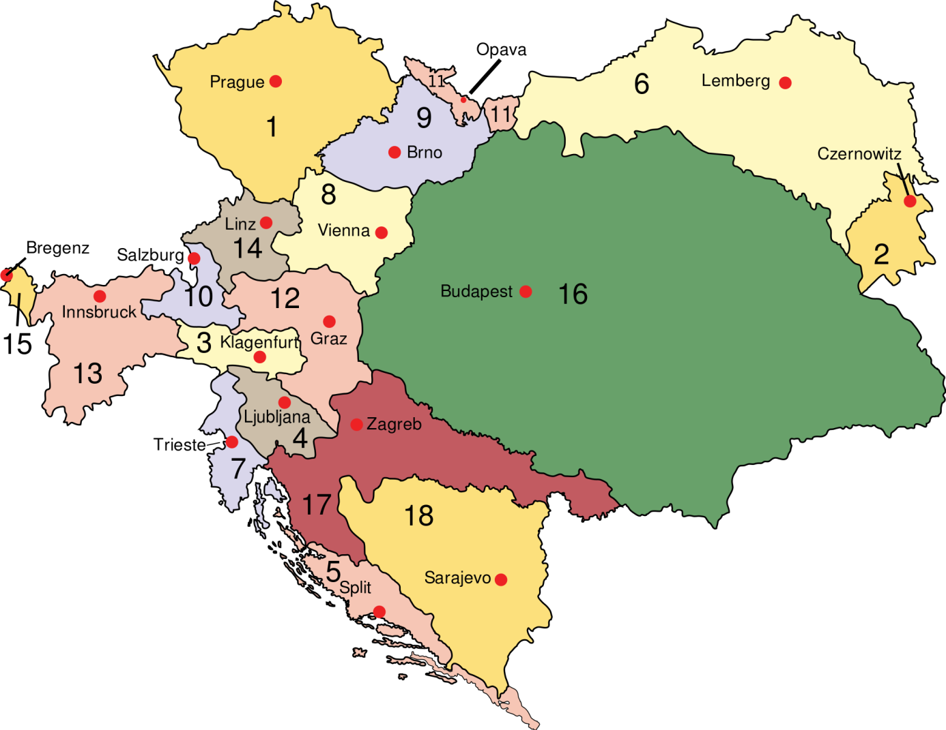

- úřední řečí v celé Habsburské říši byla němčina (poněmčování)
- česky mluvili jen prostí lidé

- národní buditelé (vlastenci):
→ snažili se obnovit češtinu a český národ

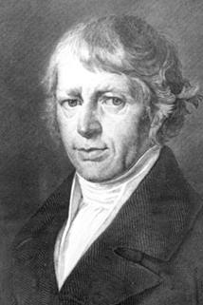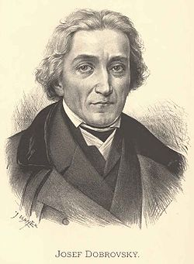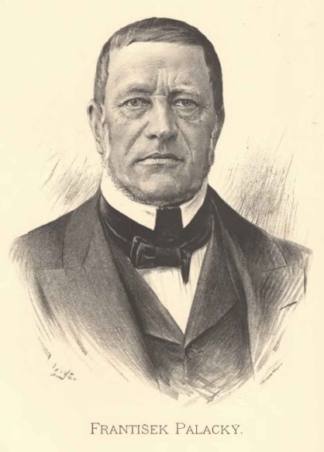
Josef Jungmann Josef Dobrovský František Palacký

